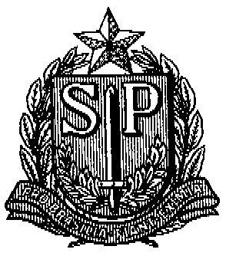GOVERNO DO ESTADO DE SÃO PAULO
SECRETARIA DE ESTADO DA EDUCAÇÃO
DIRETORIA DE ENSINO – REGIÃO DE SÃO JOÃO DA BOA VISTA

COMUNICADO DE 25/03/2019

ASSUNTO: AUXÍLIO ALIMENTAÇÃO

Senhores Diretores,

Comunicamos que os CARTÕES DE AUXÍLIO ALIMENTAÇÃO dos interessados abaixo relacionados, já se encontram disponíveis para a retirada no Núcleo de Frequência e Pagamento desta Diretoria de Ensino, com Sueli.

EE. “ Francisco Eugênio de Lima” | Maria Izabel Mello B. Carvalho
EE. “Prof. Jorge Luiz Abichabki” | Daniela Fernandes Coelho Silva
EE. “Prof. Antonio Dias Paschoal” | Jackeline C. C. Valle

Pessoas que poderão retirar o cartão:

- O próprio interessado
- Direção ou funcionários da EU
- Portador de autorização do Diretor de Escola, por escrito.

NÚCLEO DE FREQUÊNCIA E PAGAMENTO

